Праздник Осени
Воспитатель: С.В.Плоскова

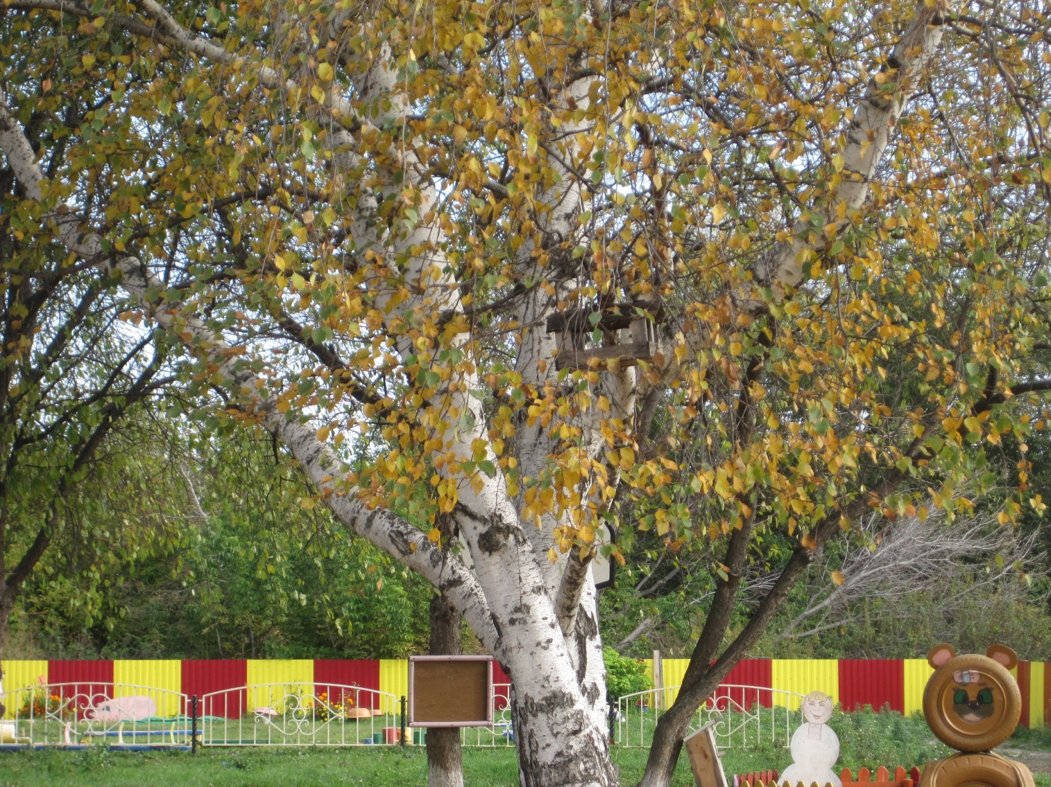
Стало вдруг светлее вдвое,
Двор как в солнечных лучах-
Это платье золотое
У берёзы на плечах.
Утром мы идём во двор-
Листья сыплются дождём,
Под ногами шелестят
И летят, летят, летят…
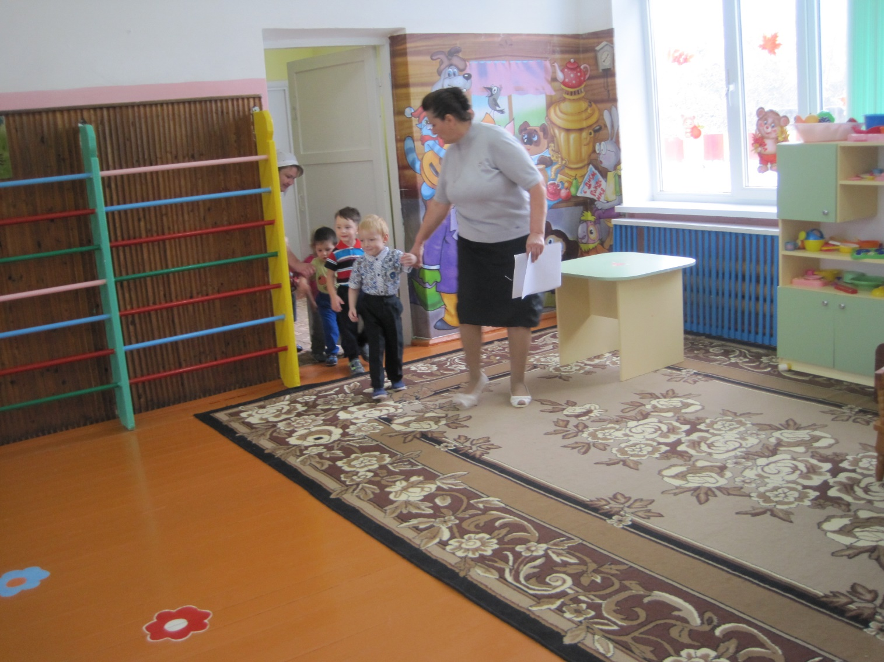
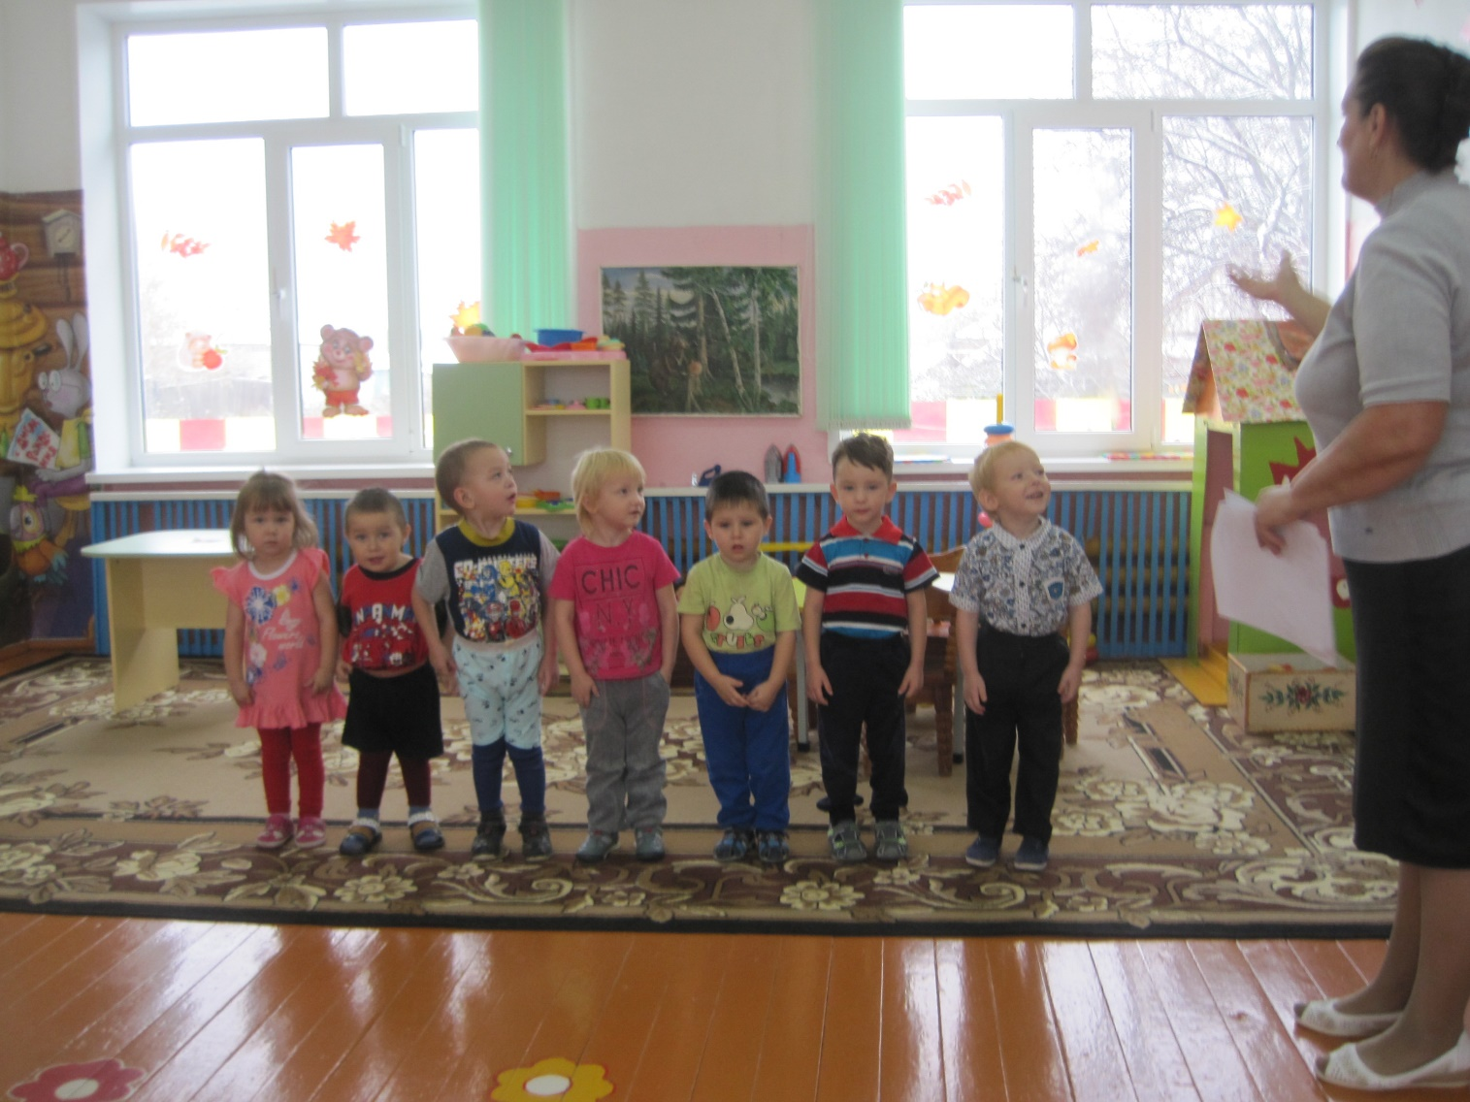
Танец «Кленовые листочки»
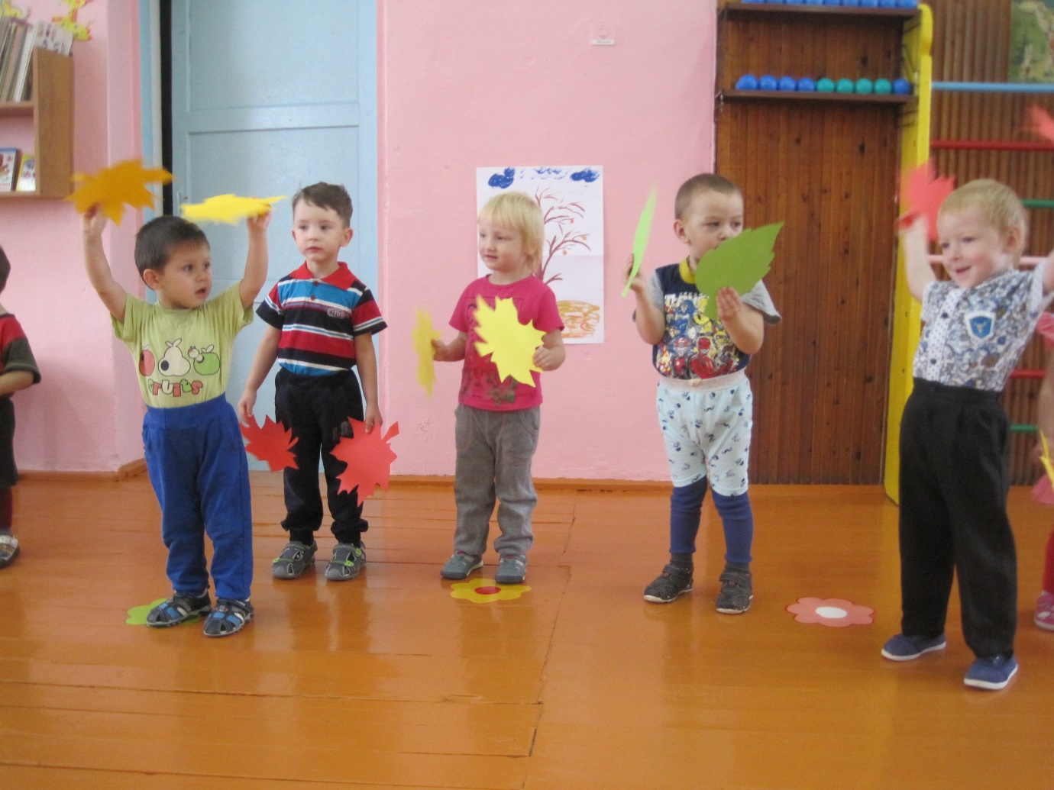
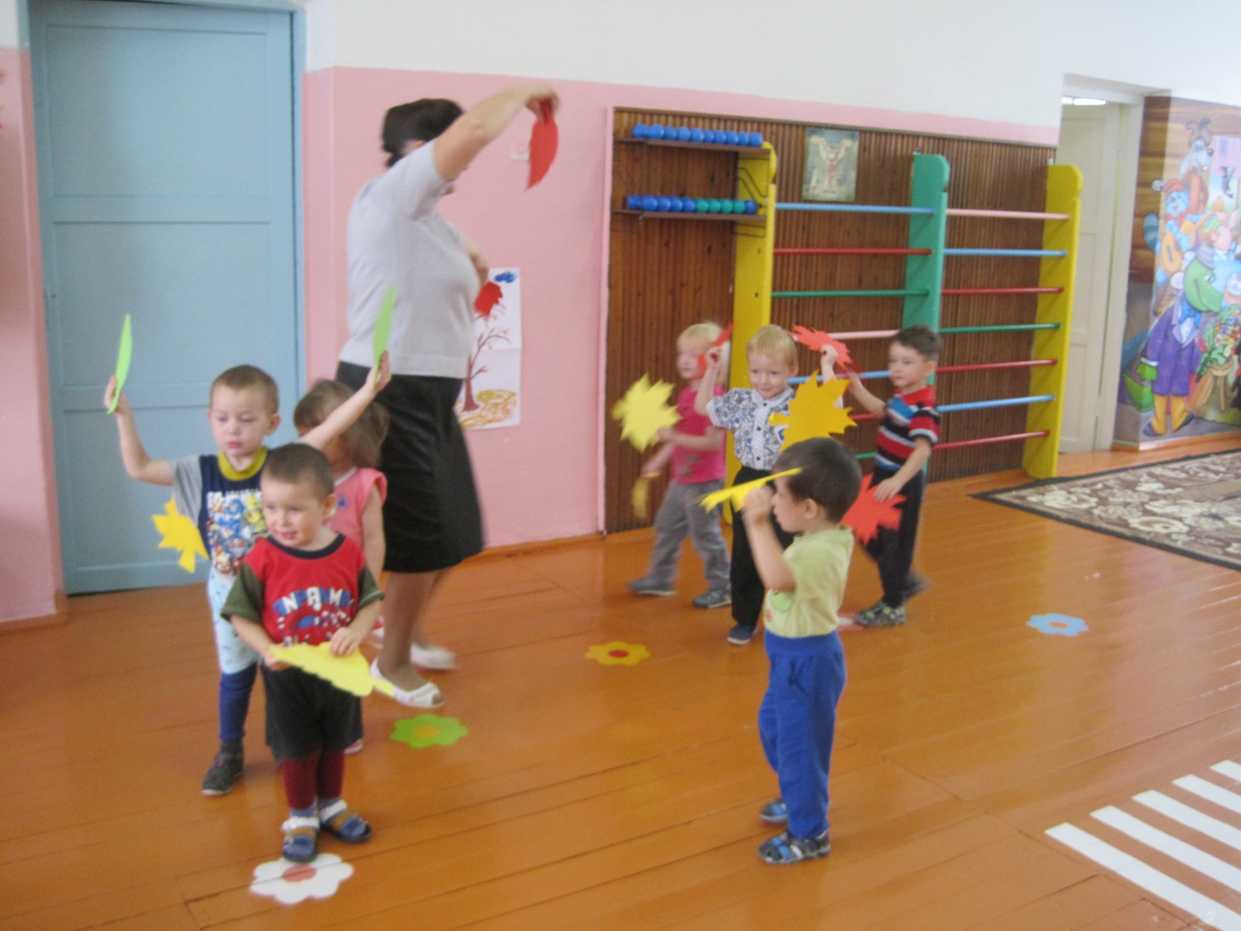
Подвижная игра «Листопад, листопад»
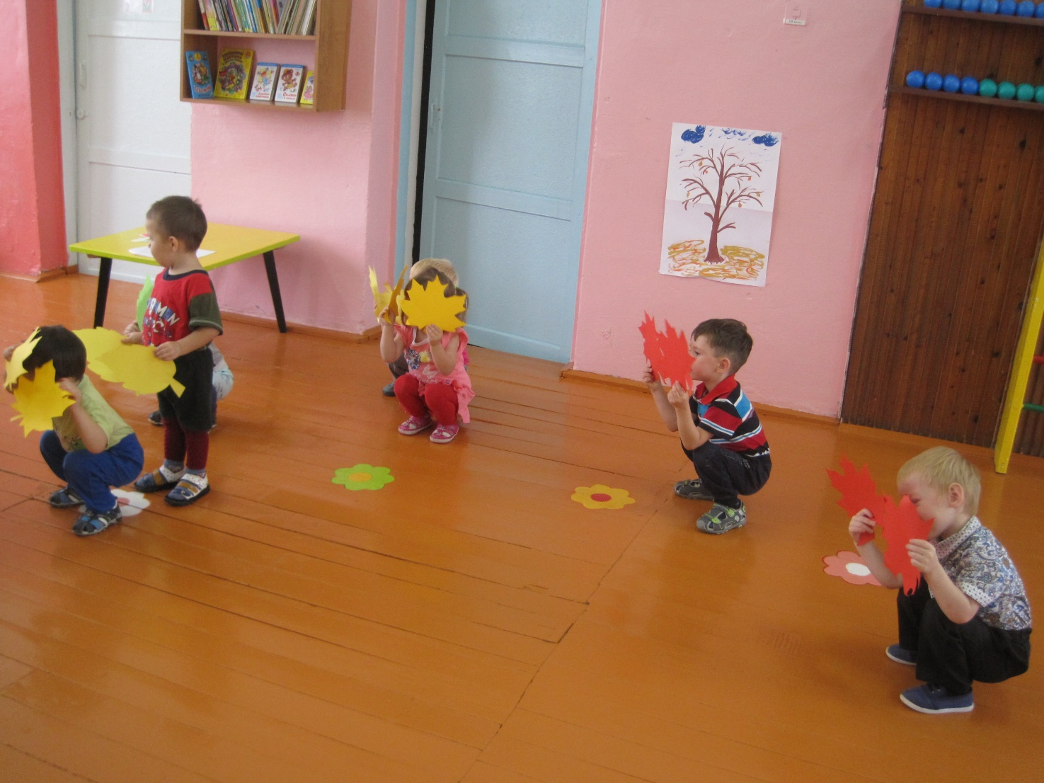
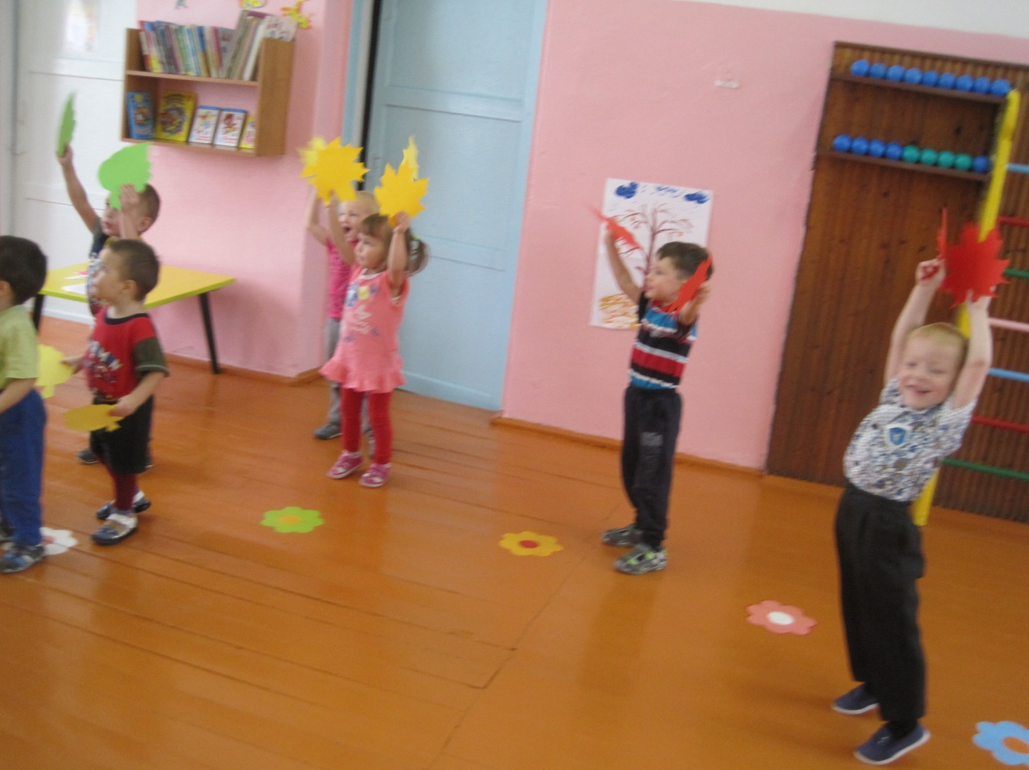
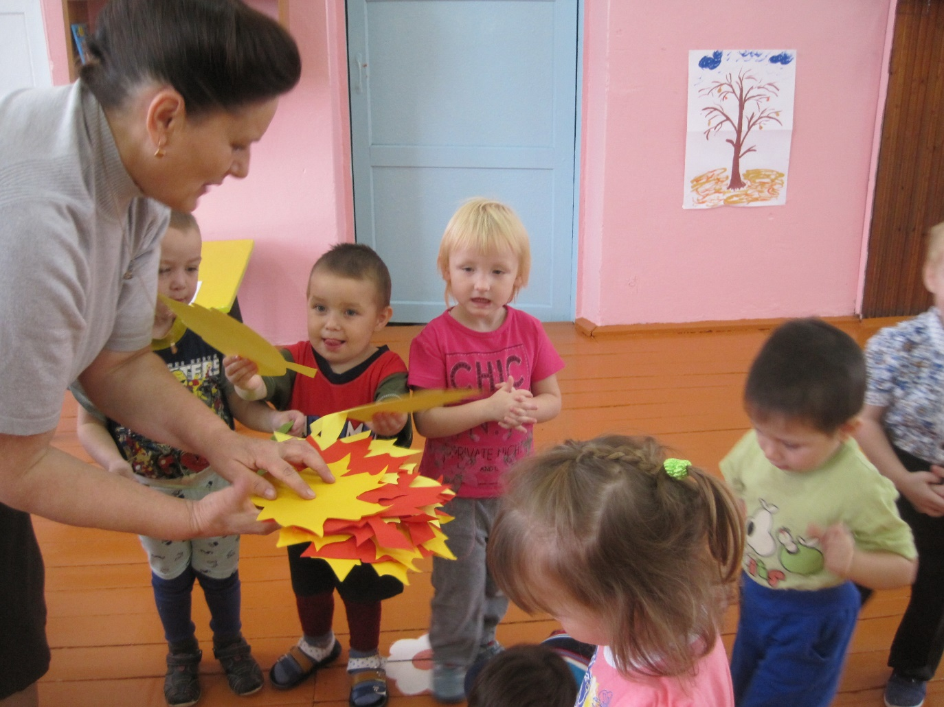
Дети одевают дерево листочками
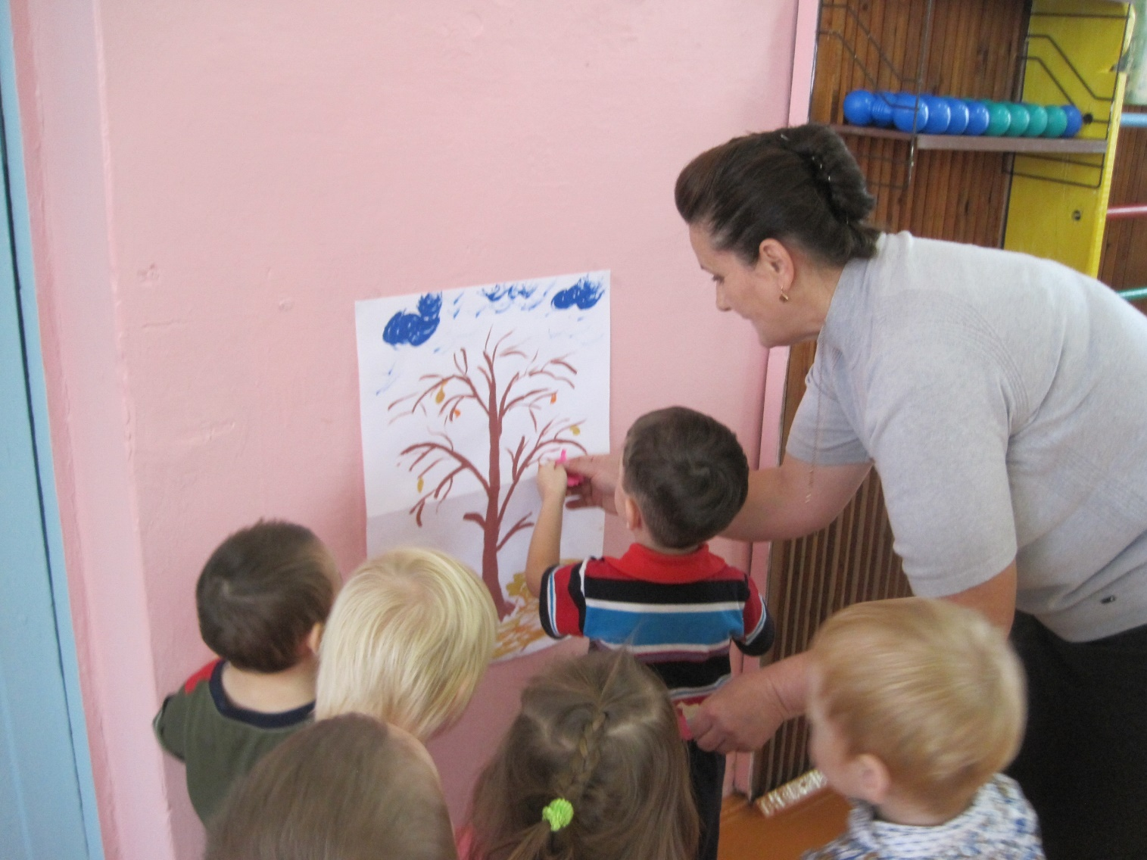
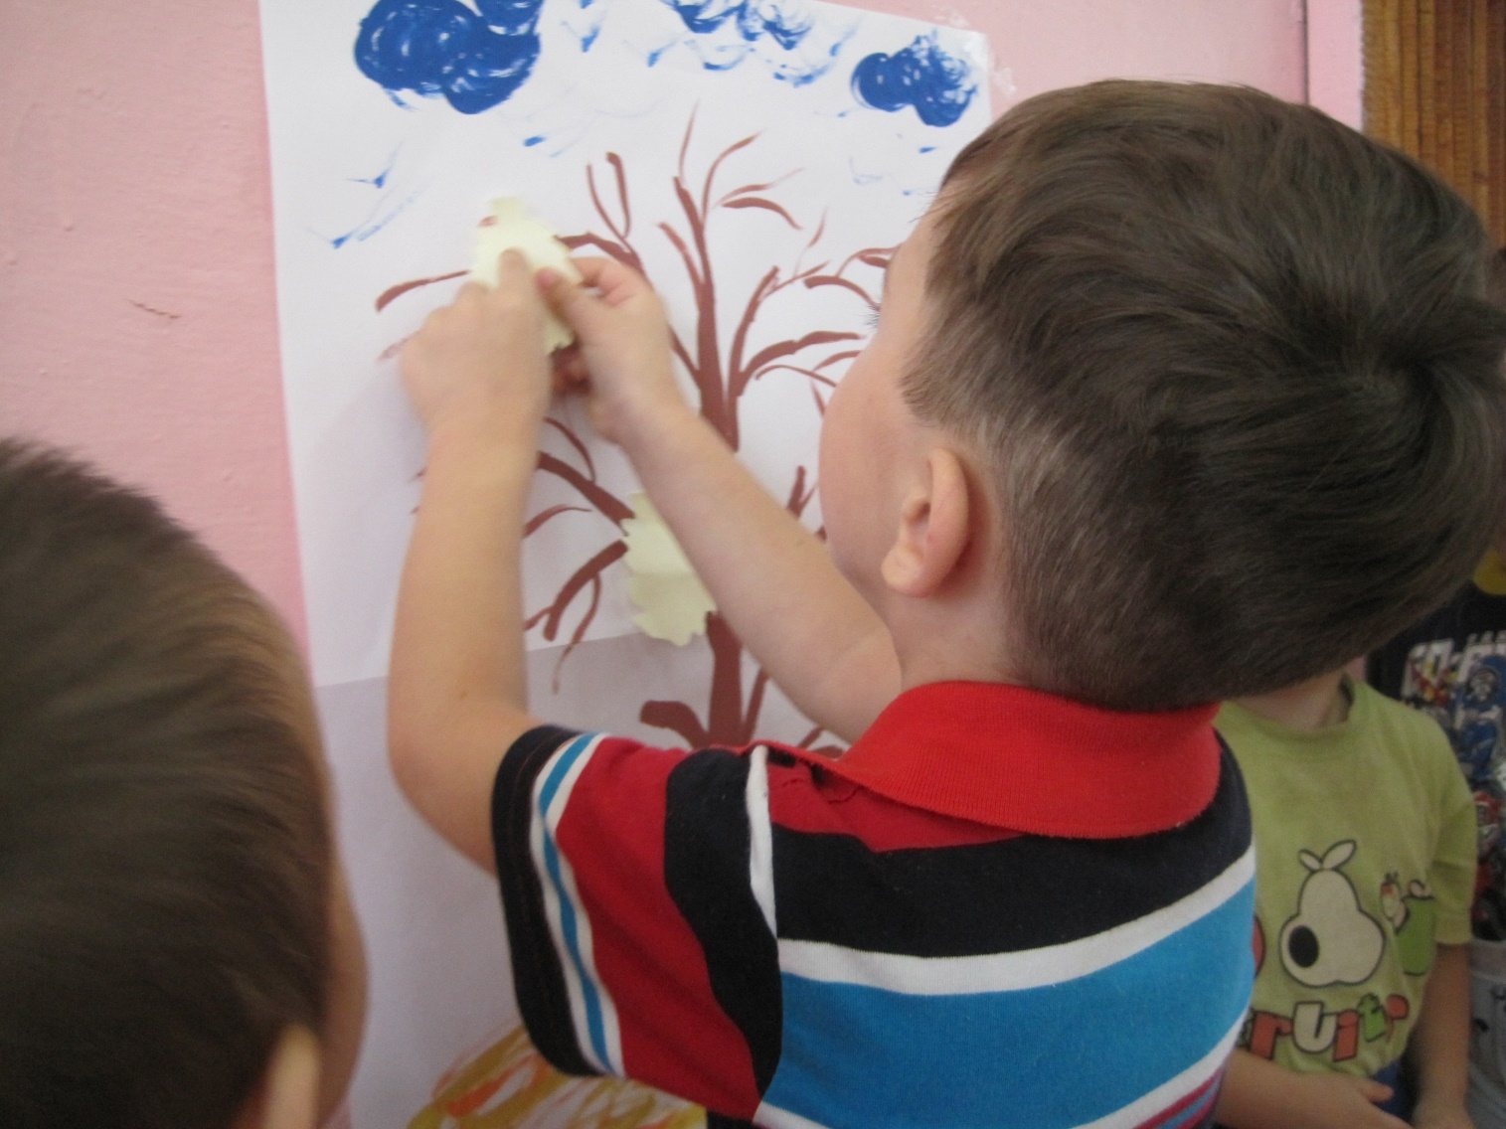
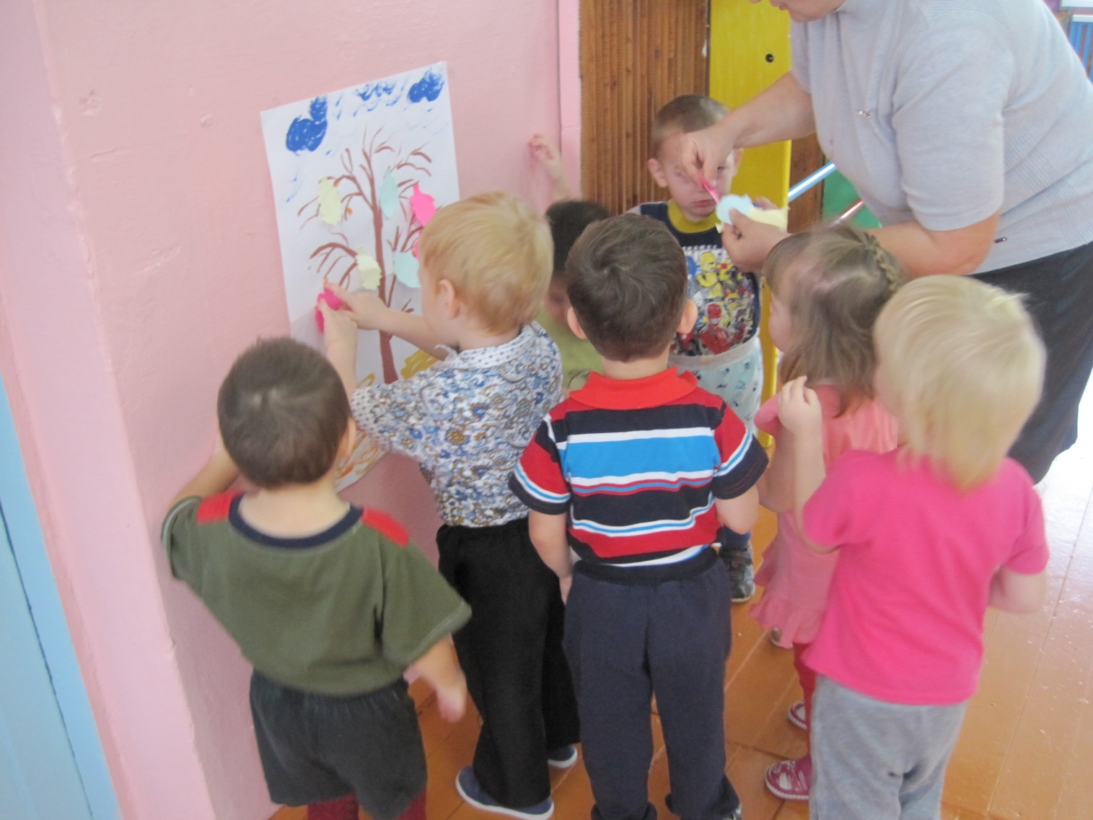
Листочки, листочки по ветру летят,
У деток под ножками тихо шуршат,
Листочки, качаясь, ведут хоровод,
А ветер осенний им песни поёт.

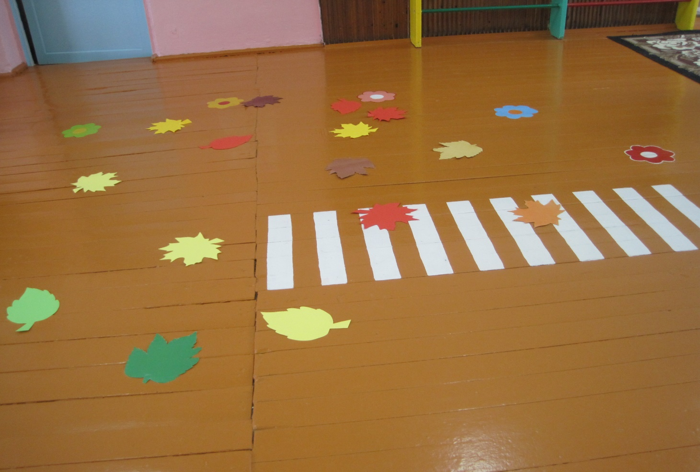
Подвижная игра «Найди свой листочек»
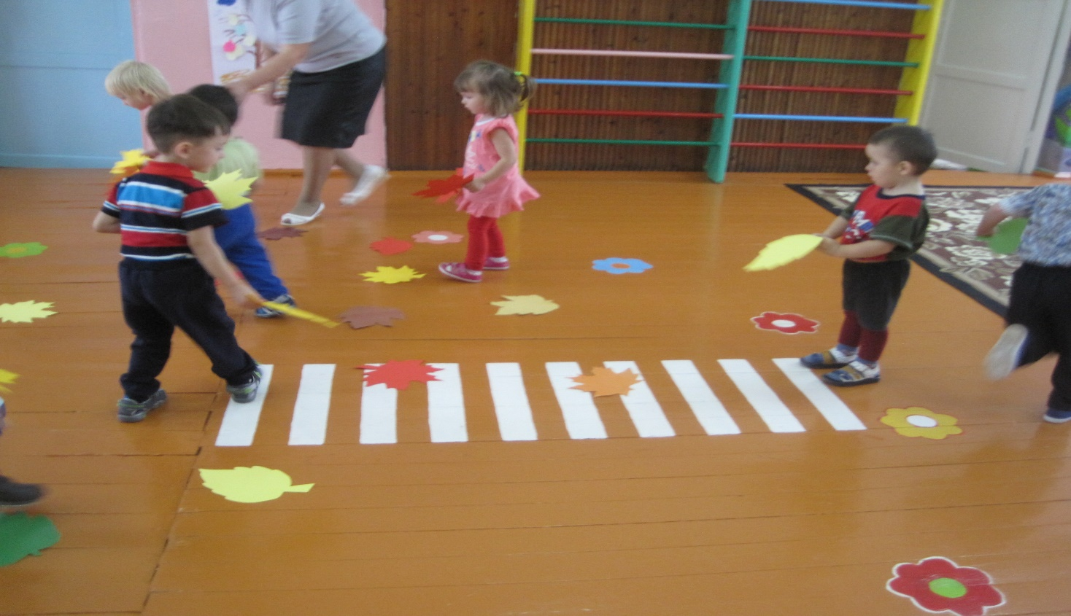
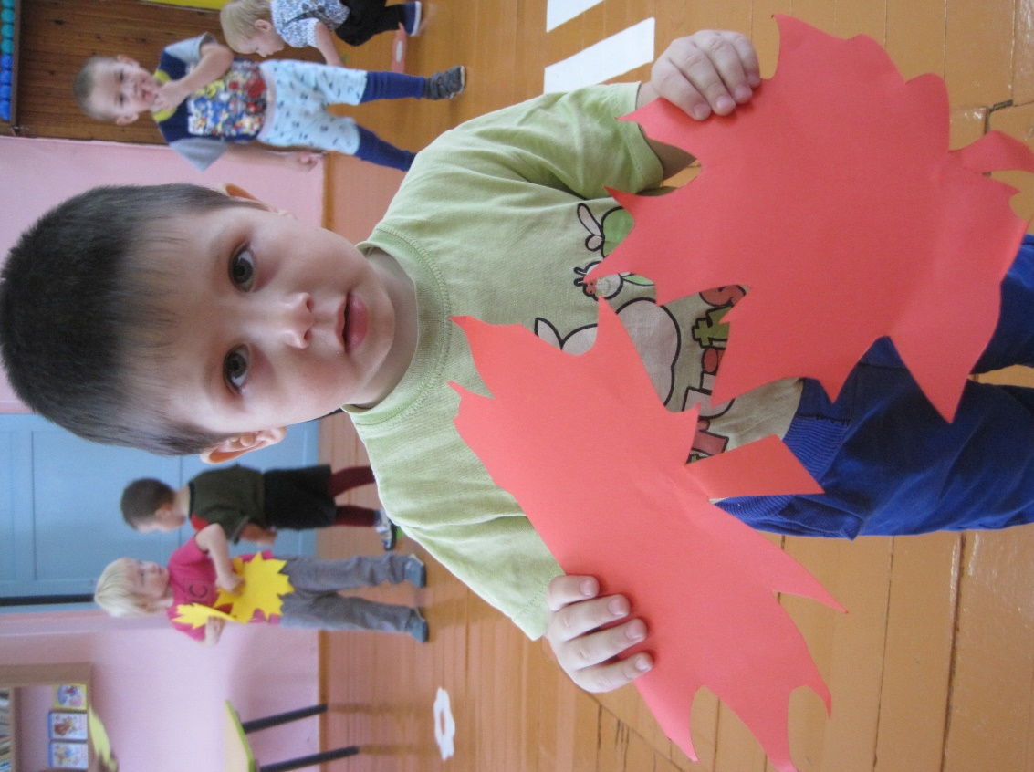
Настала пора урожай в огороде собирать. Нужно отгадать загадку, чтобы сказать какой это овощ.
